**ПРИЛОЖЕНИЕ В**

**Слайды презентации**



Рисунок В.1 – Титульный лист

**Продолжение приложения В**

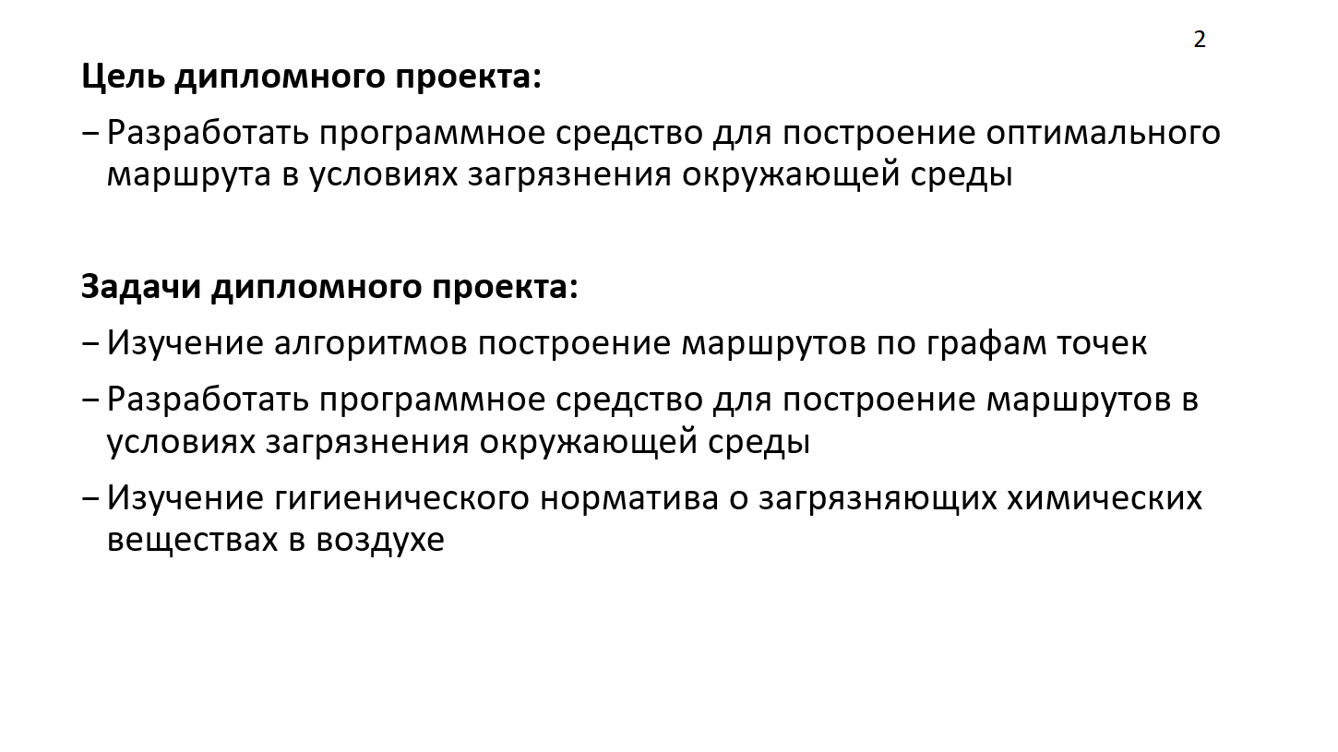

Рисунок В.2 – Цели и задачи дипломного проекта

**Продолжение приложения В**

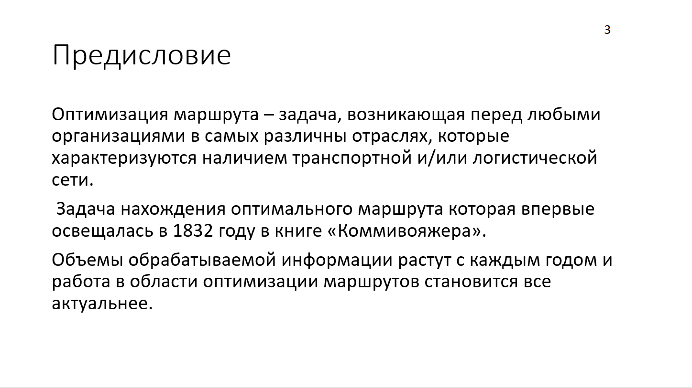

Рисунок В.3 – Предисловие

**Продолжение приложения В**

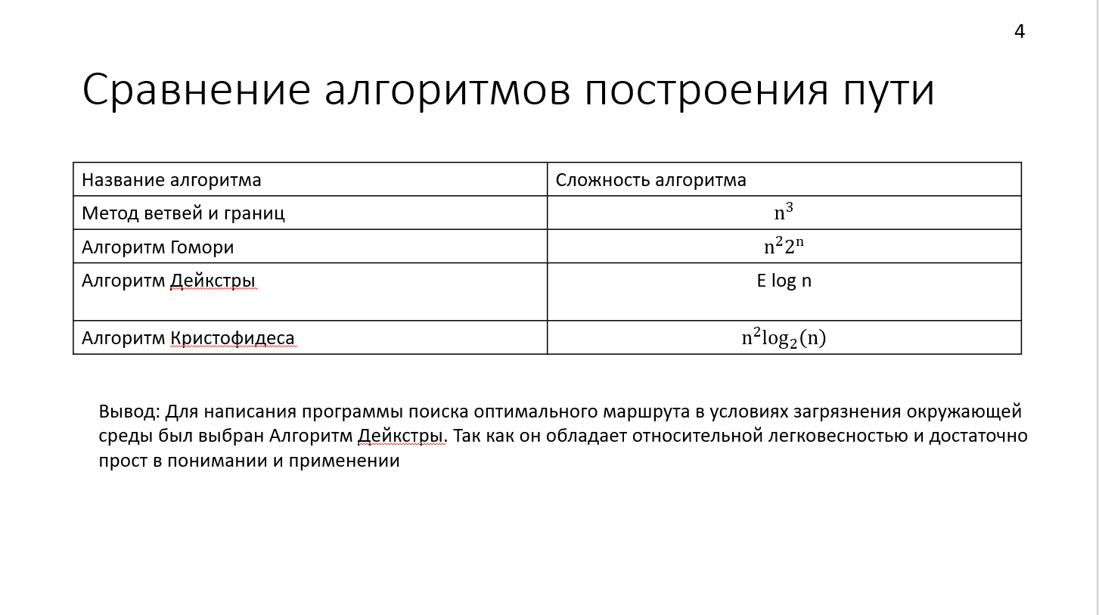

Рисунок В.4 – Сравнение алгоритмов построения пути

**Продолжение приложения В**

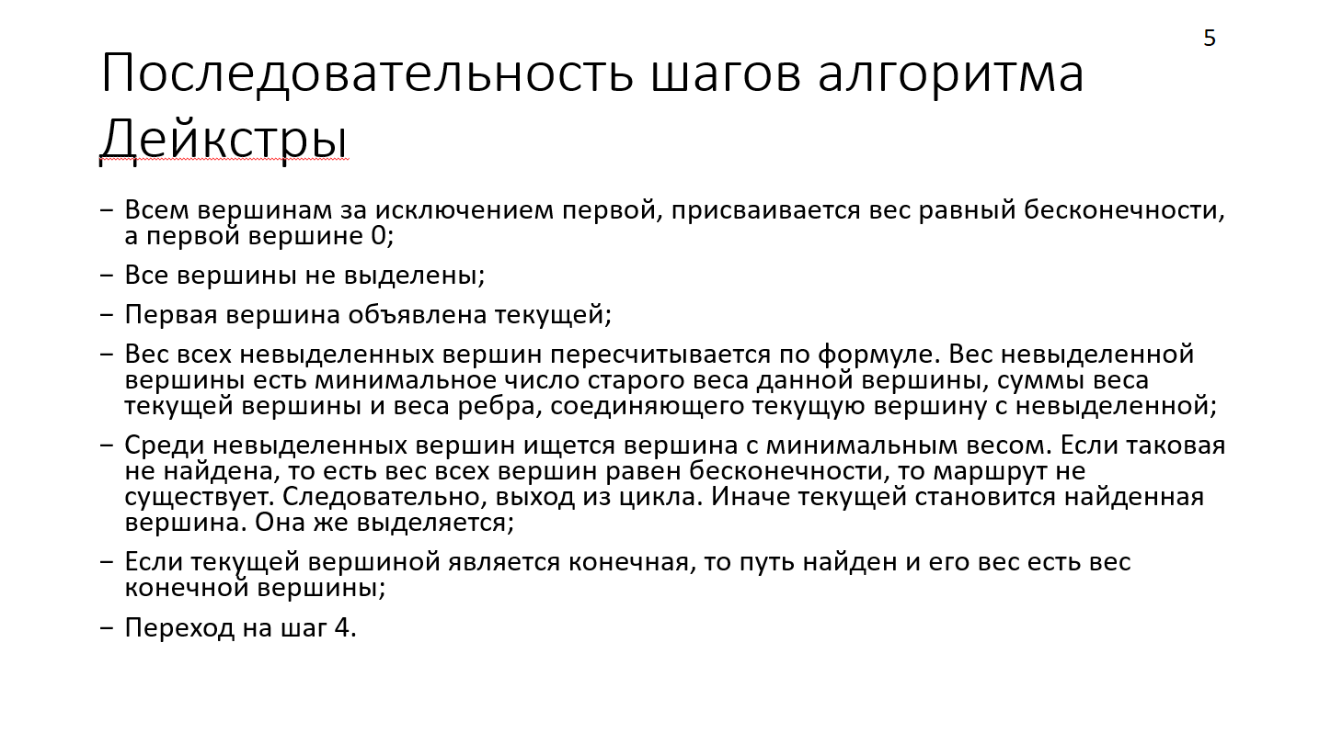

Рисунок В.5 – Последовательность шагов алгоритма Дейкстры

**Продолжение приложения В**

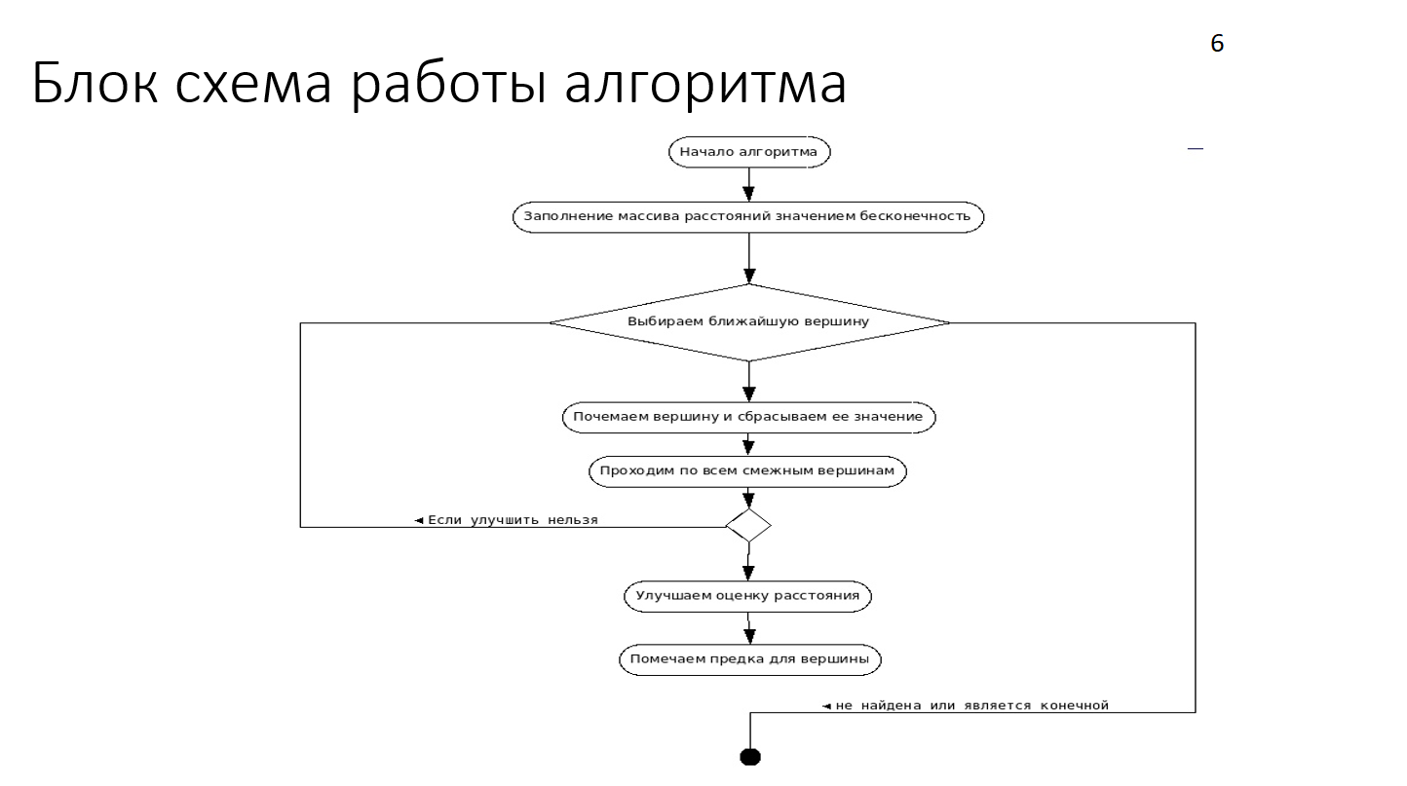

Рисунок В.6 – Блок схема работы алгоритма

**Продолжение приложения В**

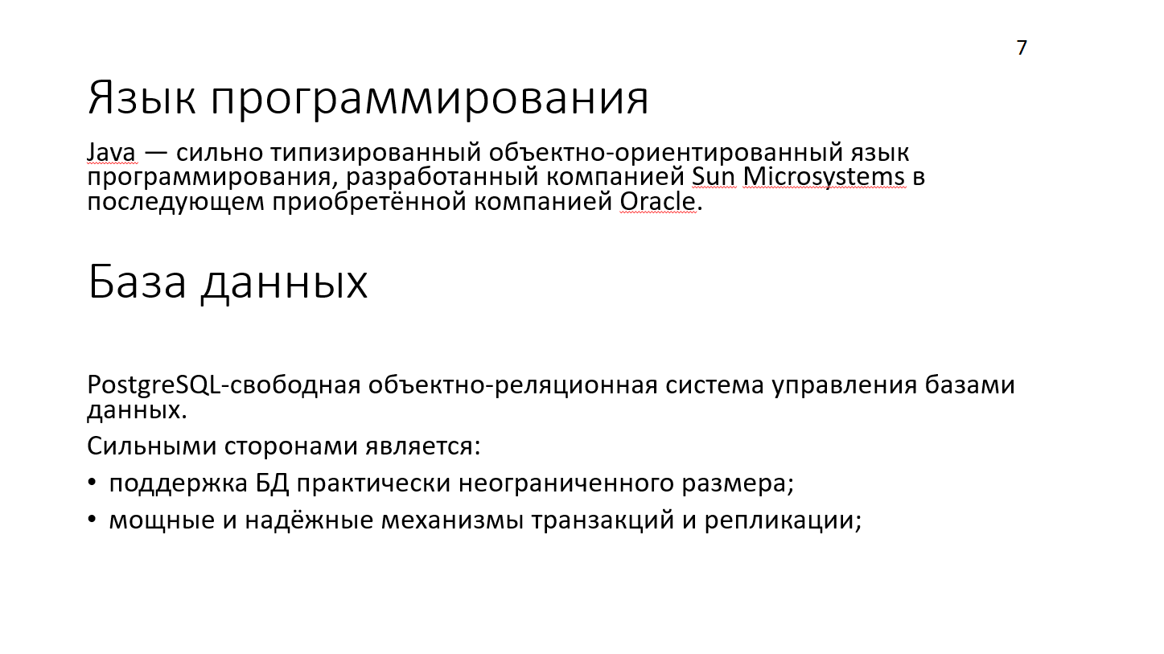

Рисунок В.7 – Выбор языка программирования и базы данных

**Продолжение приложения В**

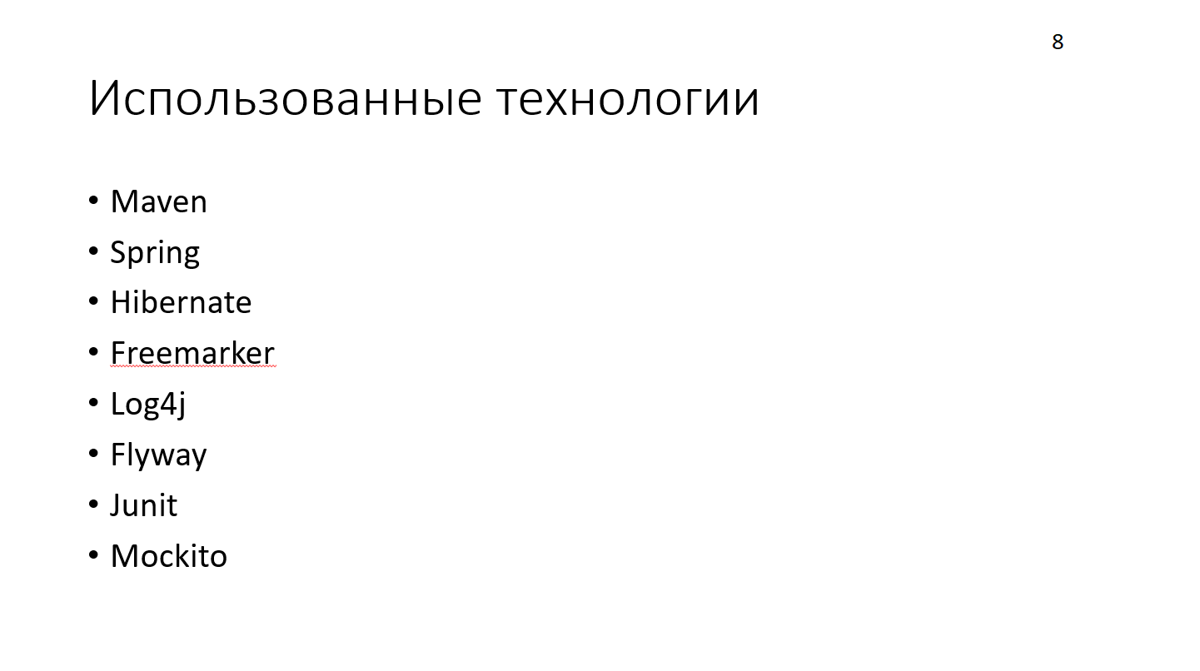

Рисунок В.8 – Список используемых технологий

**Продолжение приложения В**

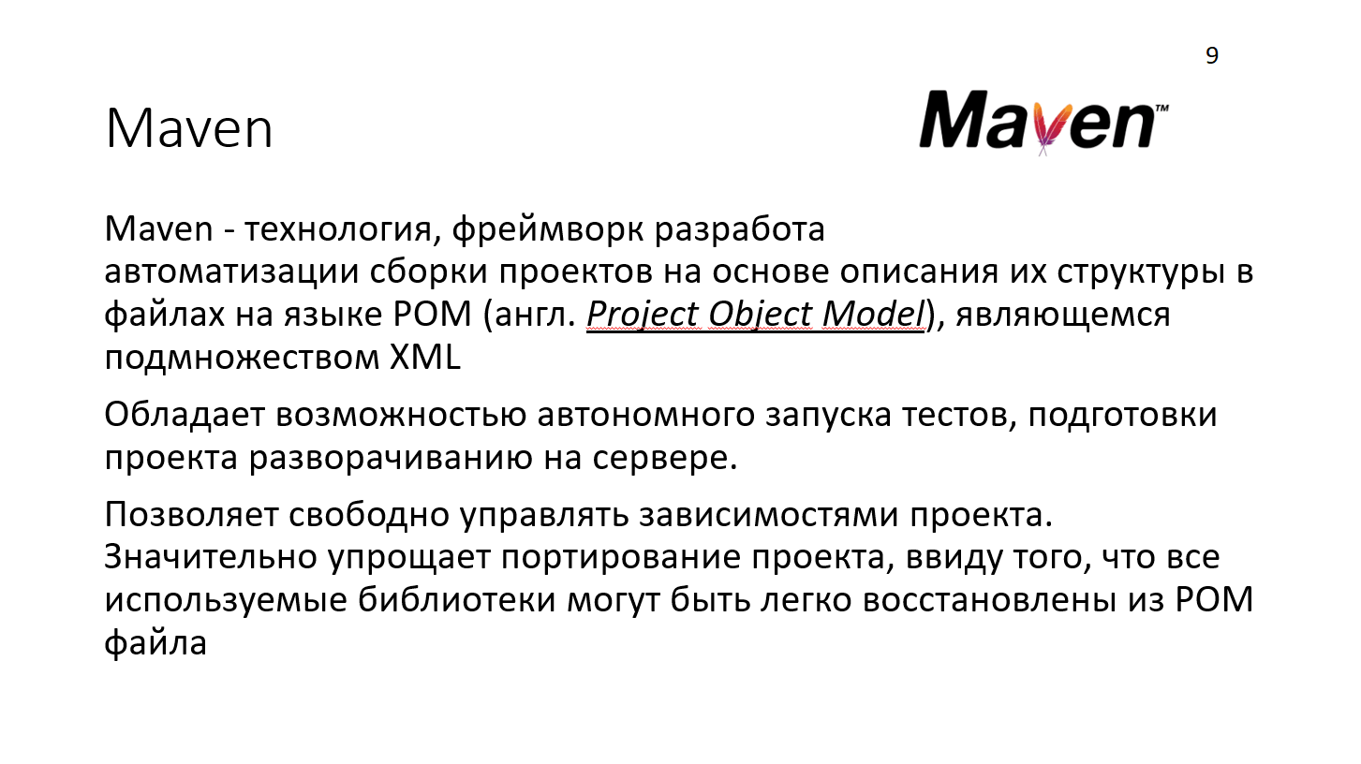

Рисунок В.9 – Фреймворк Maven

**Продолжение приложения В**

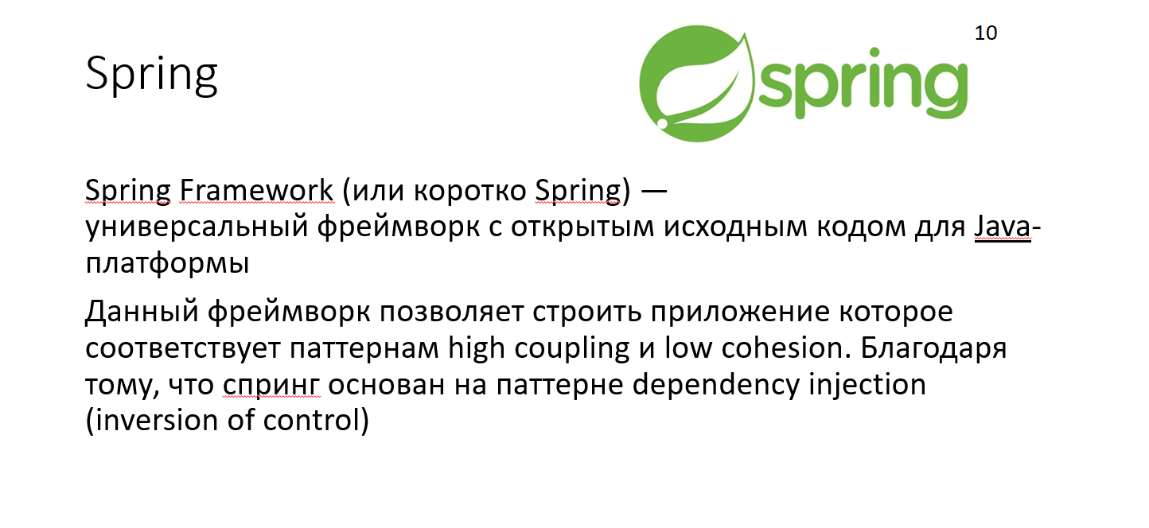

Рисунок В.10 – Фреймворк Spring

**Продолжение приложения В**

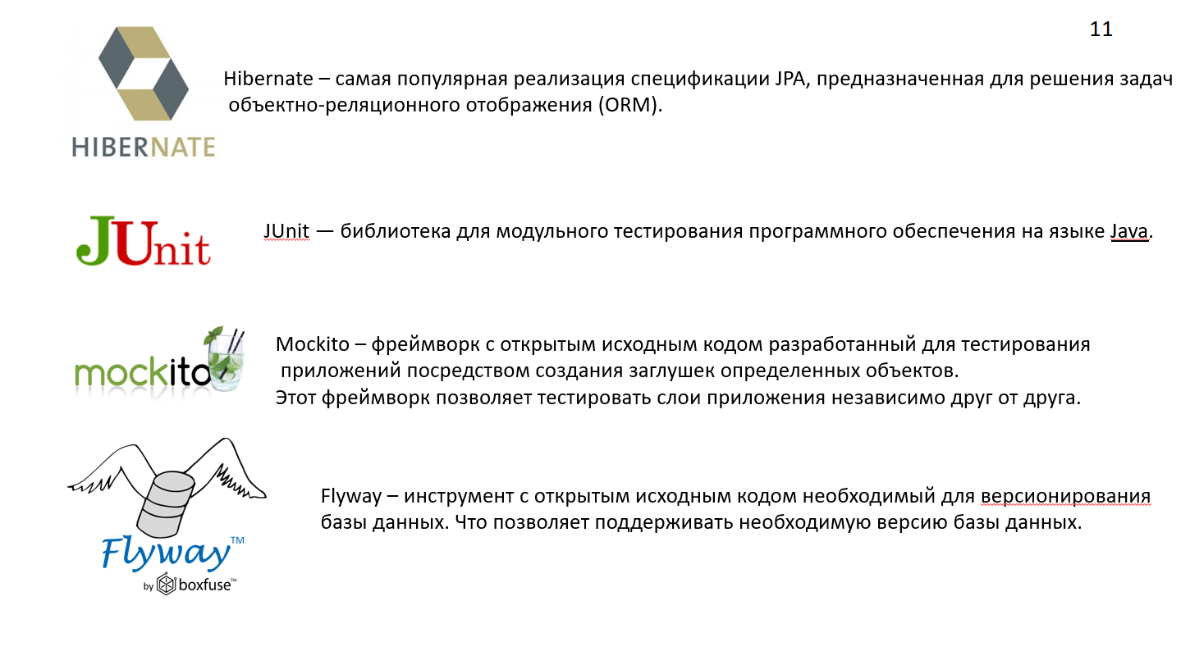

Рисунок В.11 – Остальные фреймворки

**Продолжение приложения В**

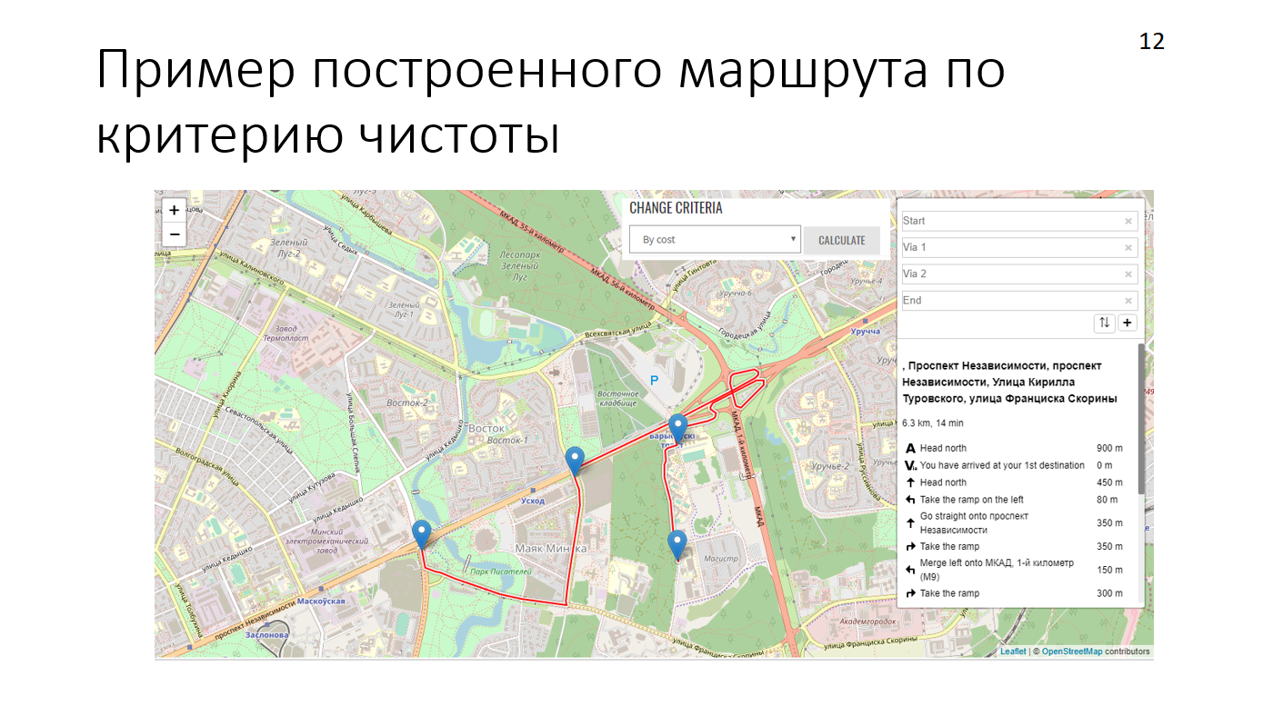

Рисунок В.12 – Построение маршрута по критерию чистоты сенсоров

**Продолжение приложения В**

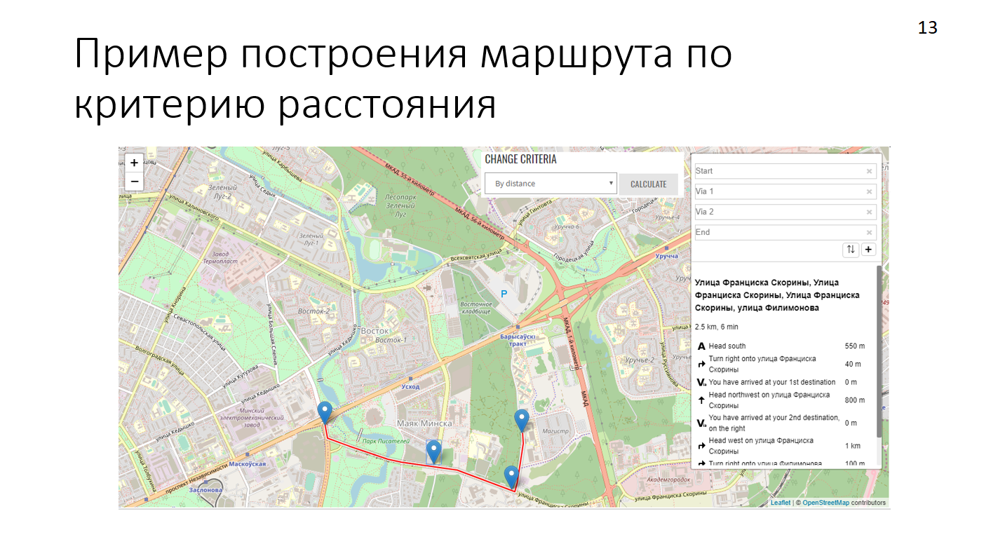

Рисунок В.13 – Построение маршрута по критерию расстояния

**Продолжение приложения В**

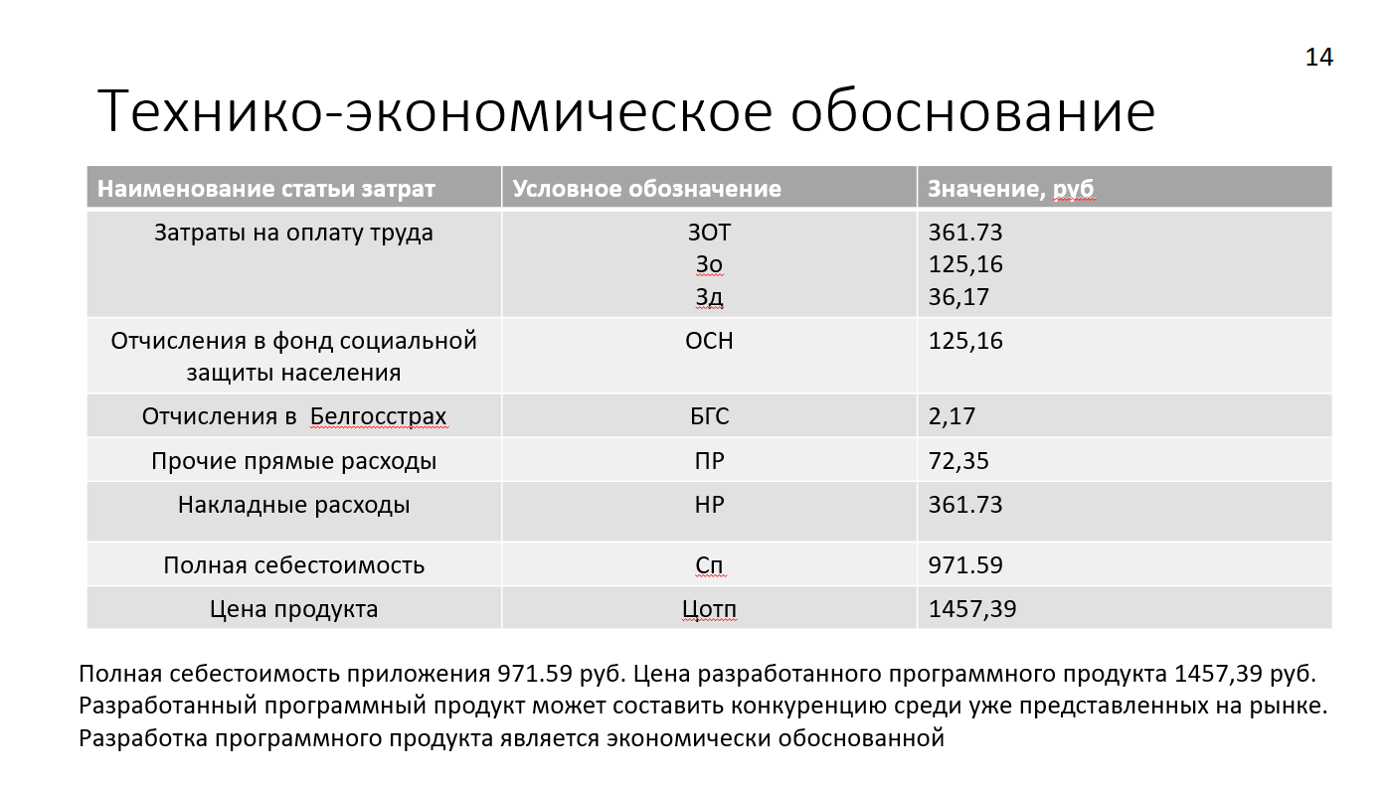

Рисунок В.14 – Технико-экономическое обоснование

**Продолжение приложения В**

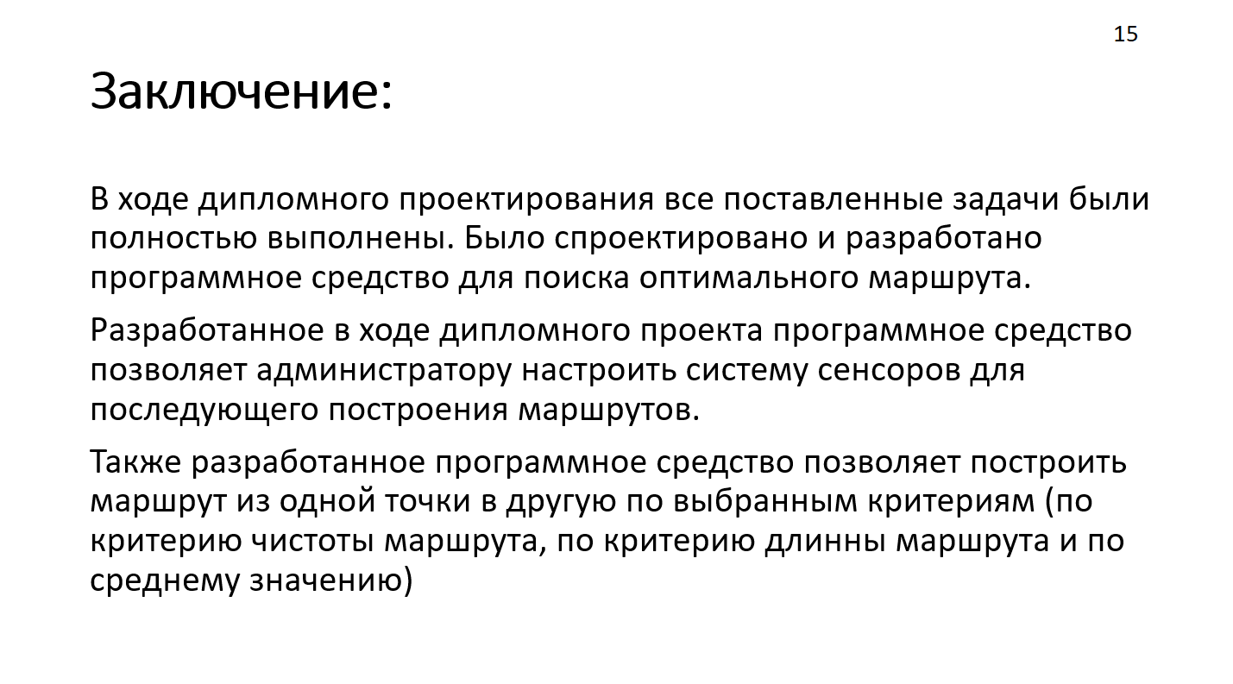

Рисунок В.15 – Заключение